WinKit: Краткое руководство пользователя


WinKit — это компактный набор утилит для Windows, объединяющий пипетку, архиватор, конвертер изображений и заметки в одном приложении. Данное руководство описывает основные сценарии использования программы.
1. Начало работы
После запуска приложения открывается Главный экран с плитками доступных инструментов. Для навигации также можно использовать боковое меню слева.
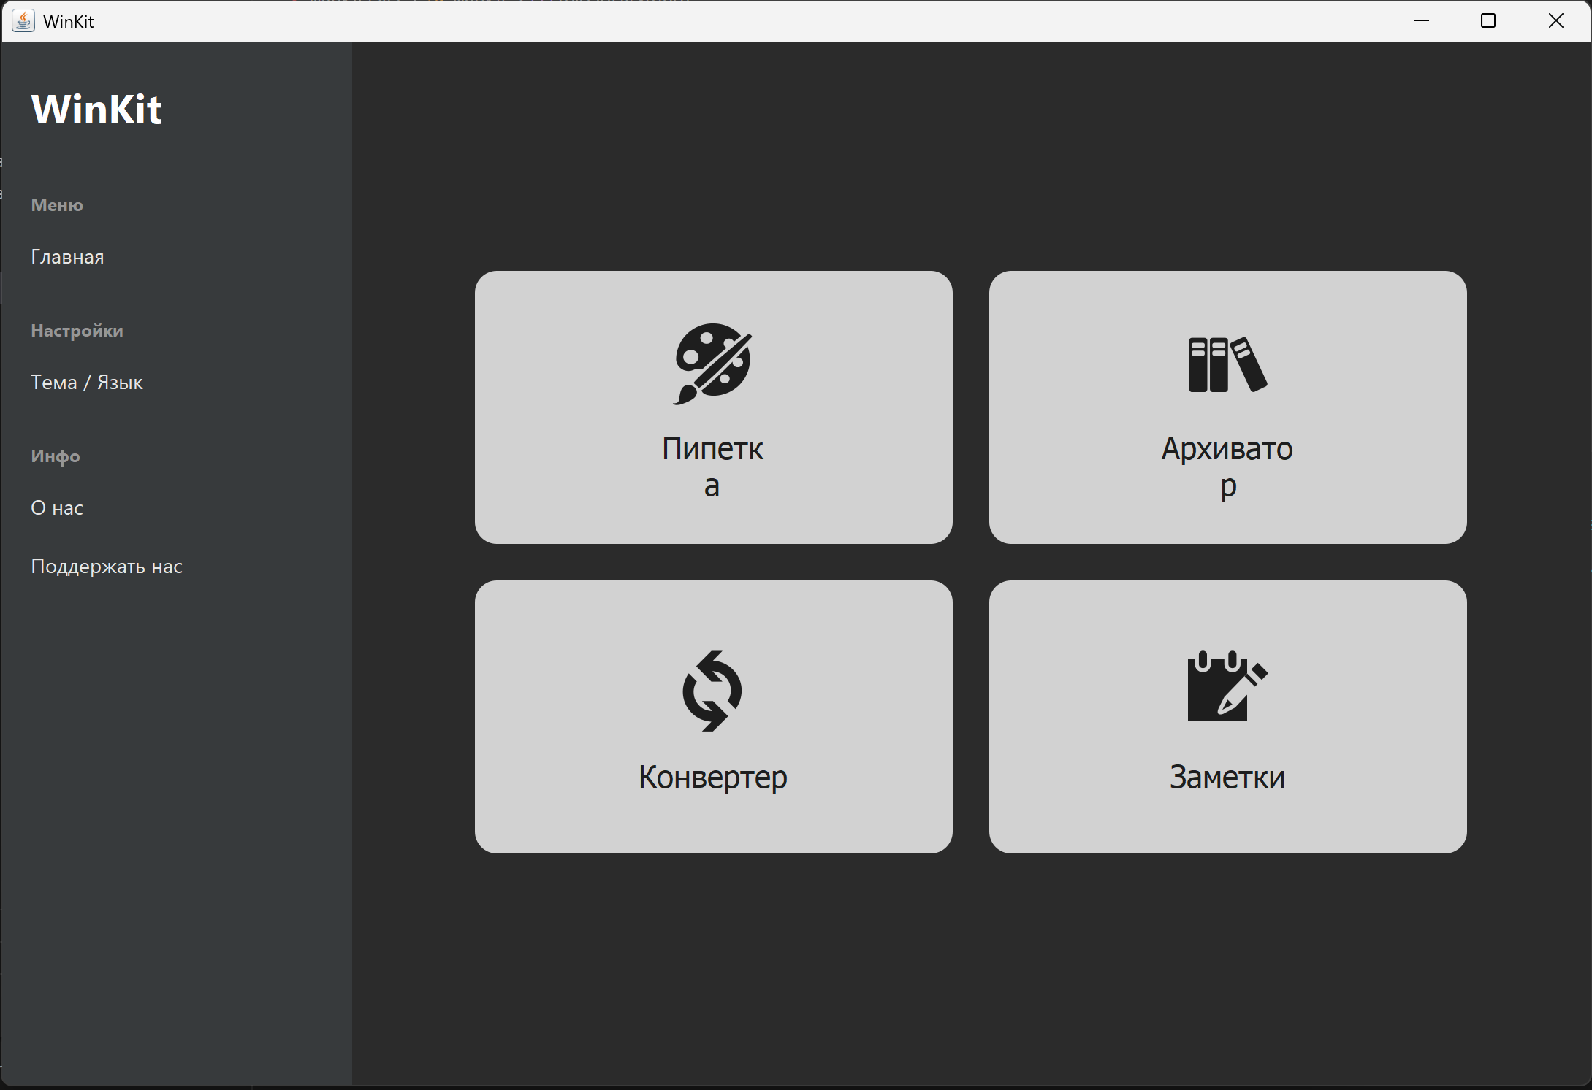
2. Основные сценарии использования
Сценарий 1: Определение цвета (Пипетка)
Инструмент позволяет захватить цвет любого пикселя на экране и скопировать его код.
- На главном экране выберите плитку «Пипетка» (или выберите пункт в меню).
- Нажмите кнопку «Захватить цвет».
- Курсор изменится на перекрестие. Наведите его на любую область экрана (внутри или вне приложения).
- Кликните левой кнопкой мыши для подтверждения выбора.
- В окне отобразится выбранный цвет и его HEX-код.
- Нажмите «Копир. HEX» или «Копир. RGB», чтобы сохранить код цвета в буфер обмена.
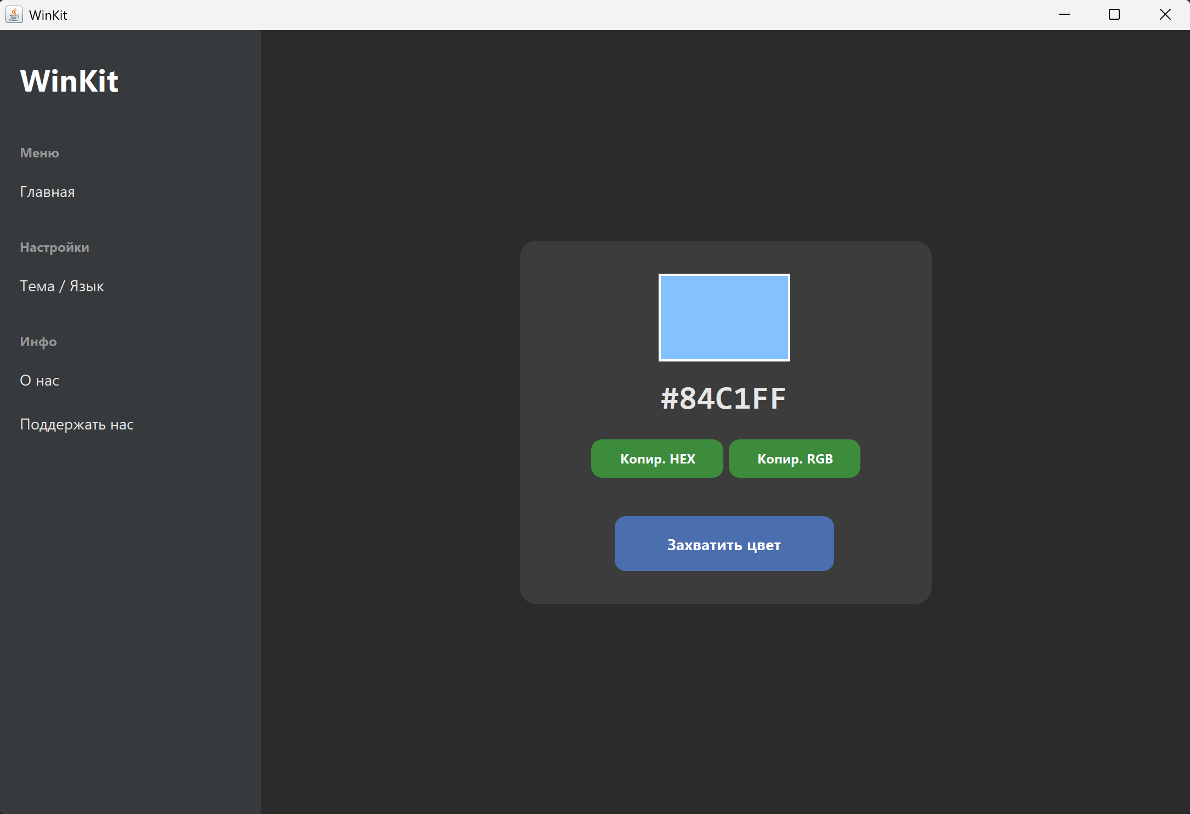
Сценарий 2: Работа с архивами
Инструмент для быстрого создания и распаковки ZIP-архивов.
Создание архива:
- Откройте модуль «Архиватор».
- Нажмите кнопку «Собрать в ZIP».
- В открывшемся окне выберите один или несколько файлов и нажмите «Открыть».
- Укажите имя для нового архива и место сохранения.
- После успешного создания появится уведомление «Архив создан!».
Распаковка архива:
- Нажмите кнопку «Распаковать ZIP».
- Выберите .zip файл на компьютере.
- Укажите папку, в которую нужно извлечь файлы.
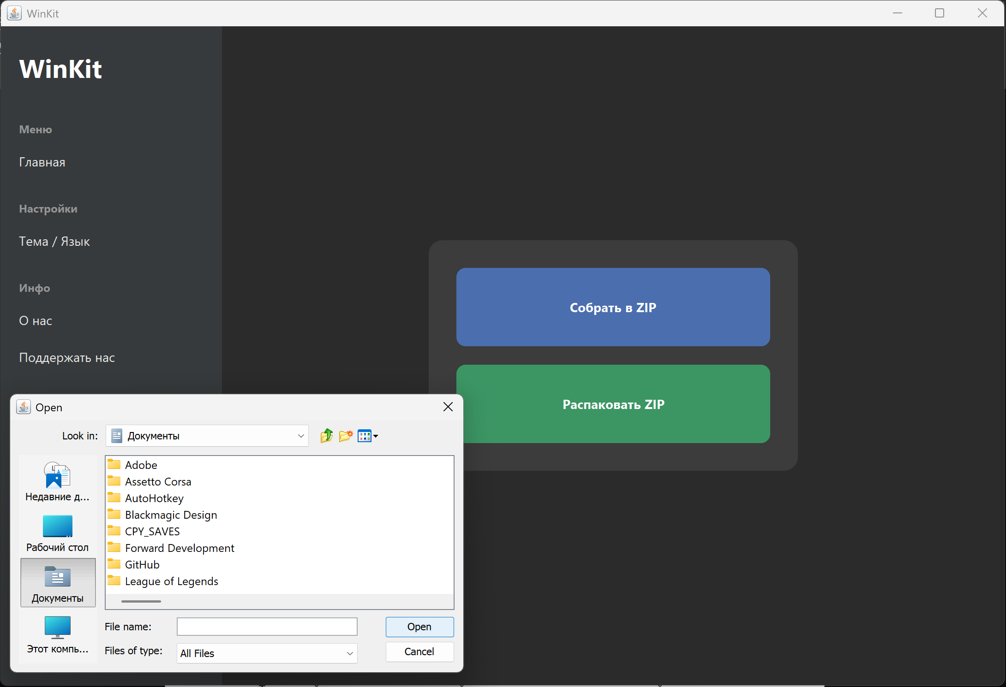
Сценарий 3: Конвертация изображений
Позволяет изменить формат изображения (например, из JPG в PNG).
- Откройте модуль «Конвертер».
- Нажмите кнопку «1. Загрузить фото» и выберите исходный файл.
- В выпадающем списке «Формат выхода» выберите желаемый формат (PNG, JPG или BMP).
- Нажмите кнопку «2. Сохранить как...».
- Укажите имя файла и сохраните результат.
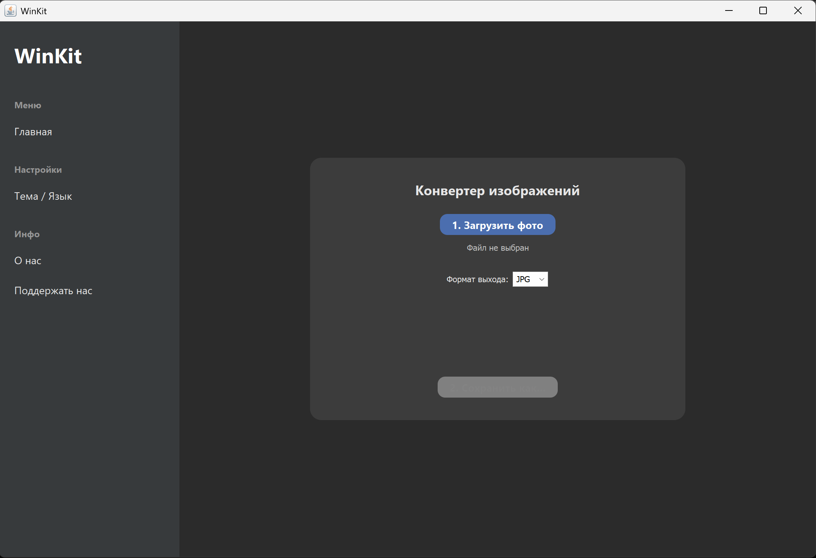
Сценарий 4: Быстрые заметки
Текстовый редактор с поддержкой вкладок для временных записей.
- Откройте модуль «Заметки».
- Нажмите кнопку «+ Новая заметка», чтобы создать новую вкладку.
- Введите необходимый текст в поле ввода.
- Для переключения между заметками используйте вкладки сверху.
- Чтобы удалить заметку, нажмите кнопку «x Закрыть вкладку».
Важно: Текст заметок сохраняется в памяти, пока запущено приложение.
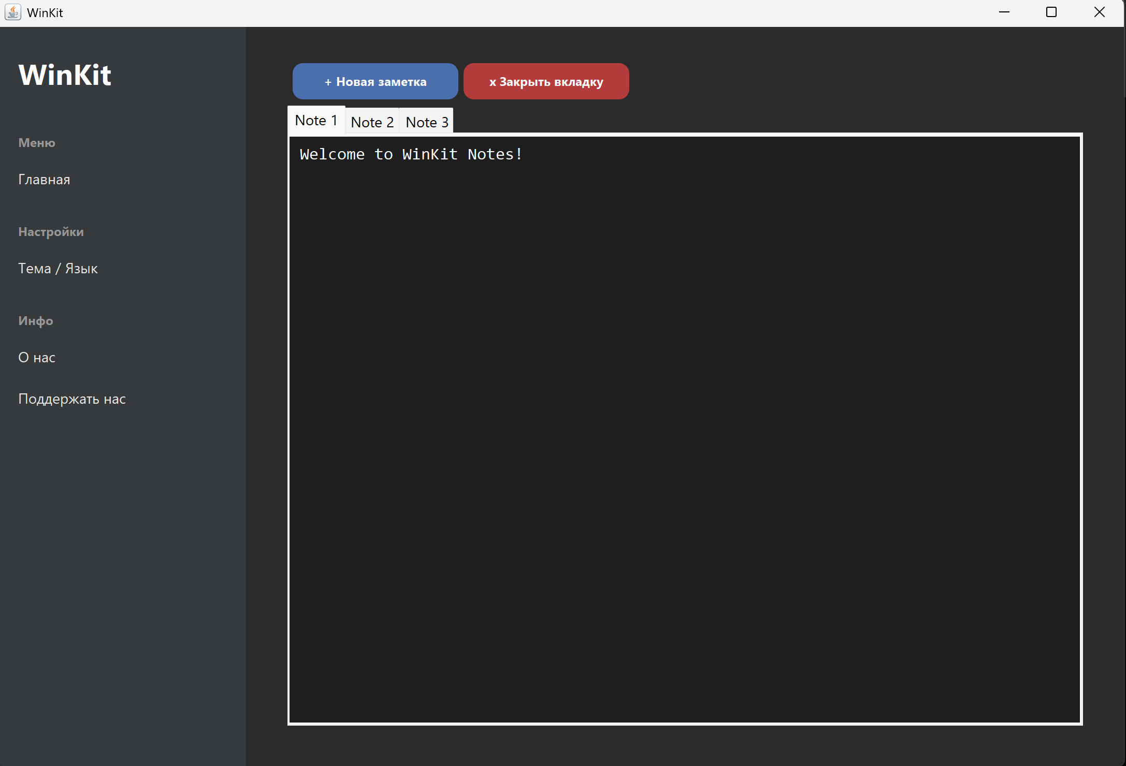
3. Персонализация и Настройки
Вы можете изменить внешний вид и язык приложения под свои предпочтения.
- В боковом меню выберите пункт «Настройки».
- Тема: Выберите «Темная» или «Светлая».
- Язык: Выберите «Русский» или «English».
- Нажмите кнопку «OK» для применения изменений. Интерфейс перезагрузится автоматически.
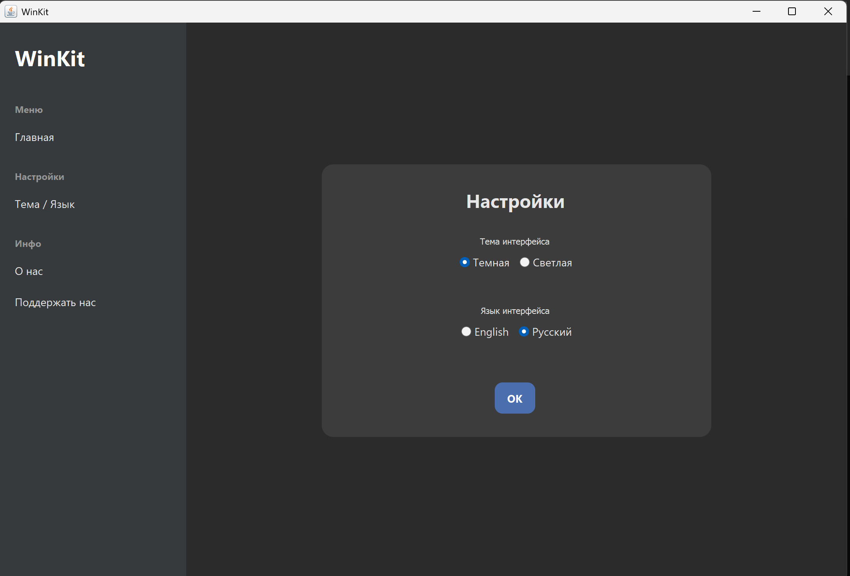
4. Поддержка
Если вам нравится WinKit, вы можете поддержать разработчиков.
- Перейдите в раздел «Поддержать нас» в боковом меню.
- Нажмите кнопку «Отправить донат», чтобы открыть страницу пожертвований в браузере.
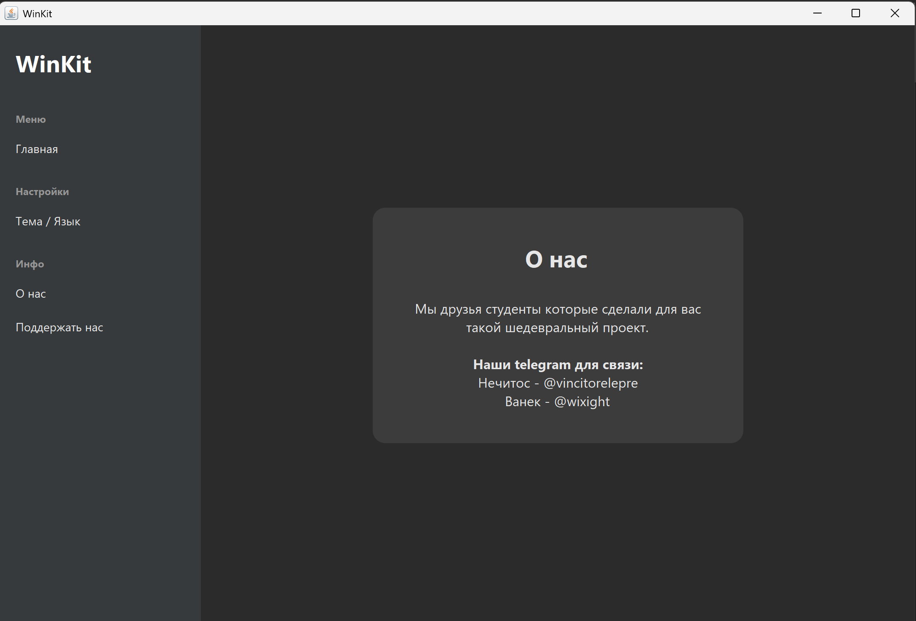
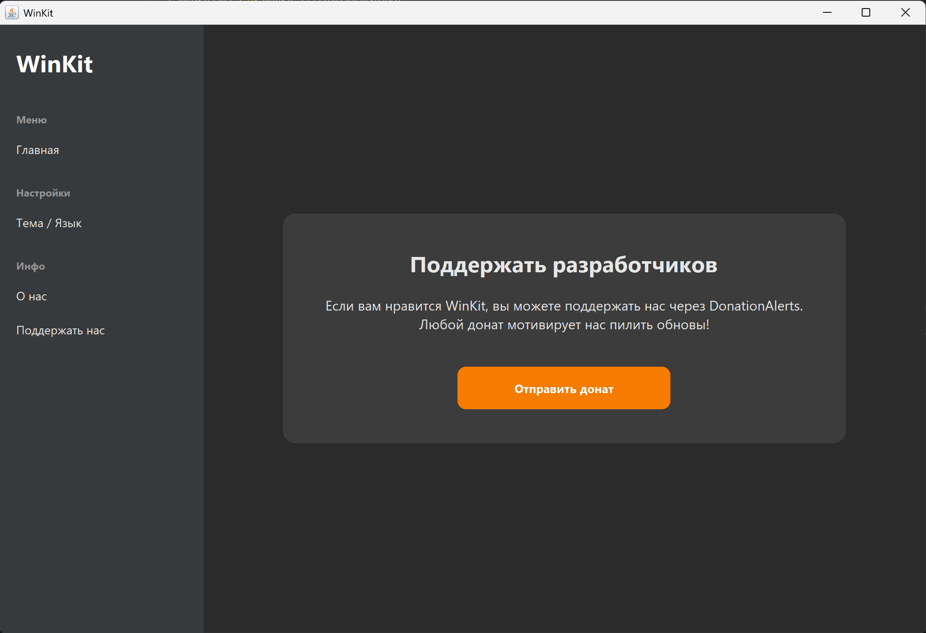
5. Как выйти
Дай бог справитесь:
